Bài tập 1: : Bé hãy đếm số lượng củ quả dưới đây và điền dấu lớn hơn, bé hơn vào nhé!
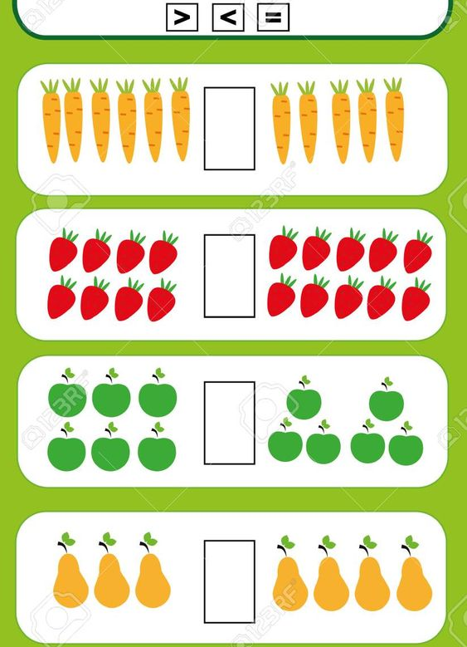

Bài tập 2: Bé hãy điền số vào đồng hồ dưới đây cho đúng nhé!

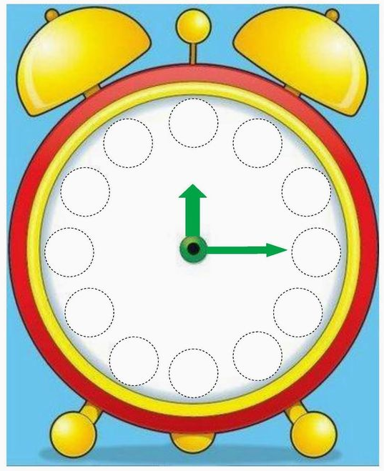

Bài tập 3 : Bé hãy tìm và gạch chân chữ cái h có trong bài đồng dao:
